Resource: unfoldingWord® Open Bible Stories
unfoldingWord® Open Bible Stories © 2022 unfoldingWord. Released under CC BY-SA 4.0 license. unfoldingWord® Open Bible Stories has been adapted in the following languages: Tok Pisin, Arabic (عربي), French (Français), Hindi (हिंदी), Indonesian (Bahasa Indonesia), Portuguese (Português), Russian (Русский), Spanish (Español), Swahili (Kiswahili), and Simplified Chinese (简体中文) from unfoldingWord® Open Bible Stories © 2022 unfoldingWord. Released under CC BY-SA 4.0 license by Mission Mutual

unfoldingWord® Open Bible Stories

48. Jesús es el Mesías prometido

Cuando Dios creó el mundo, todo era perfecto. No había pecado. Adán y Eva se amaban y amaban a Dios. No había enfermedad ni muerte. Así era como Dios quería que fuera el mundo.

Satanás habló a Eva en el jardín a través de la serpiente, porque quería engañarla. Luego ella y Adán pecaron contra Dios. Debido a que pecaron, todo el mundo en la tierra muere.

Debido a que Adán y Eva pecaron, sucedió algo aún peor. Se convirtieron en enemigos de Dios. Como resultado, cada persona desde entonces ha pecado. Cada persona es un enemigo de Dios desde su nacimiento. No había paz entre las personas y Dios. Pero Dios quería que hubiera paz.

Dios prometió que uno de los descendientes de Eva aplastaría la cabeza de Satanás. También dijo que Satanás le mordería el talón. En otras palabras, Satanás mataría al Mesías, pero Dios lo resucitaría. Después de eso, el Mesías le quitaría el poder a Satanás para siempre. Muchos años después, Dios mostró que el Mesías es Jesús.
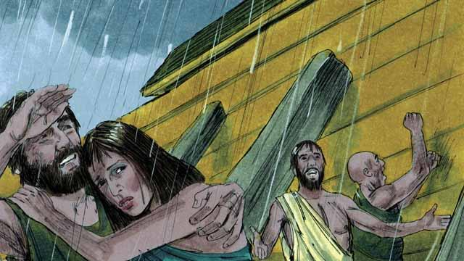
Dios le dijo a Noé que construyera una barca para salvar a su familia del diluvio que iba a enviar. Así es como Dios salvó a las personas que creyeron en Él. De la misma manera, todos merecen una sentencia de muerte de Dios porque han pecado. Pero Dios envió a Jesús para salvar a todos los que creen en Él.

Durante cientos de años, los sacerdotes siguieron ofreciendo sacrificios a Dios. Esto mostraba a la gente que cometían pecados, y que merecían que Dios los castigara. Pero esos sacrificios no podían perdonar sus pecados. Jesús es el Gran Sumo Sacerdote. Él hizo lo que los sacerdotes no podían hacer. Se entregó a sí mismo para ser el único sacrificio que podía quitar el pecado de todos. Aceptó que Dios lo castigara por todos los pecados de la gente. Por esta razón, Jesús fue el sumo sacerdote perfecto.
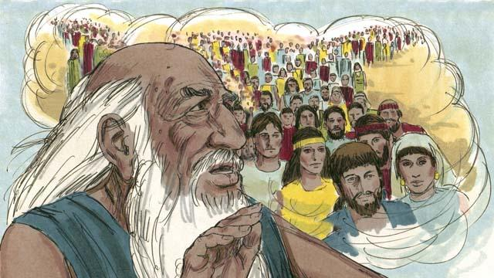
Dios le había dicho a Abraham: “Bendeciré a todos los pueblos de la tierra a través de ti”. Jesús era un descendiente de este Abraham. Dios bendice a todos los pueblos a través de Abraham, porque Dios salva del pecado a todo aquel que cree en Jesús. Cuando estas personas creen en Jesús, Dios las considera descendientes de Abraham.
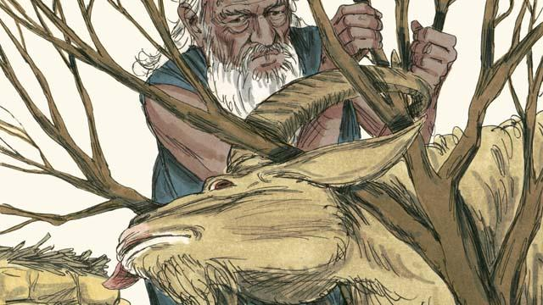
Dios le dijo a Abraham que le ofreciera en sacrificio a su propio hijo, Isaac. Pero luego Dios le dio un carnero para el sacrificio en lugar de Isaac. ¡Todos merecemos morir por nuestros pecados! Pero Dios dio a Jesús como sacrificio para morir en nuestro lugar. Por eso llamamos a Jesús el Cordero de Dios.

Cuando Dios envió la última plaga a Egipto, le dijo a cada familia israelita que matara un cordero. El cordero no debía tener ningún defecto. Luego debían untar su sangre en las partes superiores y laterales de los marcos de sus puertas. Cuando Dios vio la sangre, pasó por sus casas y no mató a sus primogénitos. Cuando esto sucedió, Dios llamó a esto la Pascua.

Jesús es como un cordero de Pascua. Nunca pecó, por lo que no había nada malo en Él. Murió en el tiempo de la fiesta de la Pascua. Cuando alguien cree en Jesús, la sangre de Jesús paga por el pecado de esa persona. Es como si Dios pasara por alto los pecados de esa persona, porque Él no la castiga.
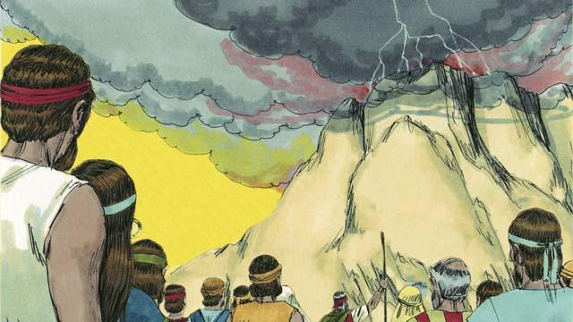
Dios hizo un pacto con los israelitas, porque eran el pueblo que había elegido para que le perteneciera. Pero ahora Dios ha hecho un Nuevo Pacto que es para todos. Si alguien de cualquier pueblo acepta este Nuevo Pacto, se une al pueblo de Dios porque cree en Jesús.

Moisés fue un profeta que proclamó la palabra de Dios con gran poder. Pero Jesús es el profeta más grande de todos. Él es Dios, por lo que todo lo que hizo y dijo fueron acciones y palabras de Dios. Por eso las Escrituras llaman a Jesús la Palabra de Dios.
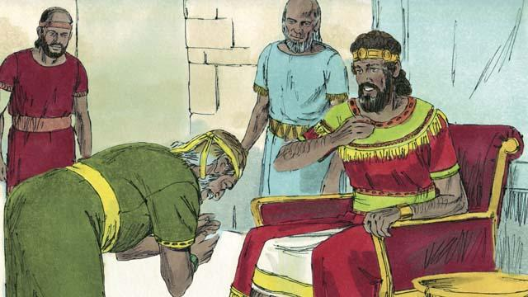
Dios le prometió al rey David que uno de sus descendientes gobernaría como rey sobre el pueblo de Dios para siempre. Jesús es el Hijo de Dios y el Mesías, por lo que es el descendiente de David que puede gobernar para siempre.

David era un rey de Israel, ¡pero Jesús es el rey de todo el universo! Él vendrá de nuevo y gobernará su reino con justicia y paz, para siempre.
Una historia bíblica de: Génesis 1–3, 6, 14, 22; Éxodo 12, 20; 2 Samuel 7; Hebreo 3:1–6, 4:14–5:10, 7:1–8:13, 9:11–10:18; Apocalipsis 21

